TISKOVÁ ZPRÁVA

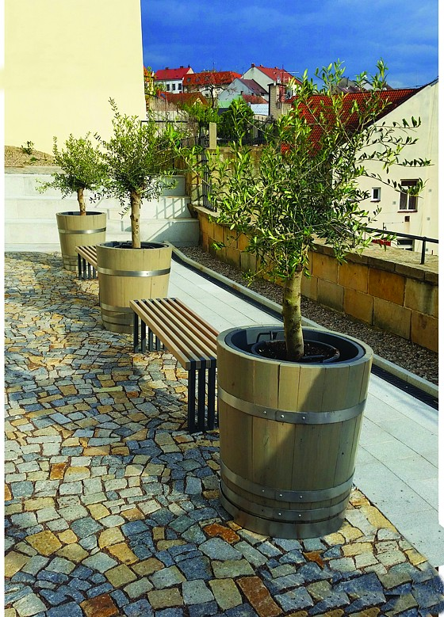
Mydlářovský dům zažije osvícení
V pátek 26. května 2017 zve Muzeum loutkářských kultur v Chrudimi na slavnostní otevření nového prostoru určeného návštěvníkům. Po rozsáhlé rekonstrukci vzniklo na terasách za Mydlářovským domem výjimečné místo k odpočinku i setkávání s atmosférou italského Toskánska, odkud kdysi Matěj Mydlář čerpal inspiraci pro renesanční přestavbu svého domu.
Muzeum loutkářských kultur se rozhodlo dlouhodobě nevyužívané a zanedbané terasy za Mydlářovským domem revitalizovat a nabídnout díky nim svým návštěvníkům nové zážitky. V centru Chrudimi tak vzniklo místo pro koncerty nebo divadelní představení a také prostor pro odpočinek, kde si malí i velcí návštěvníci muzea mohou hrát, číst knihu nebo zblízka obdivovat zručnost renesančních stavitelů. Téměř středomořskou atmosféru zde vedle olivovníků a po celý den svítícího slunce pomáhá navozovat fontána s „kamennou loutkou“, plastikou, kterou vytvořil vynikající černohorský sochař Miodrag „Mijo“ Mijušković. Součástí teras je i osvětlení jižní strany Mydlářovského domu dodávající dominantě města odpovídající půvab a lesk ve večerních a nočních hodinách.
Slavnostní otevření muzejních teras pro veřejnost proběhne v pátek 26. května v 17 hodin a doprovodí ho dětský sbor Bonifantes pod vedením Jana Míška. Následovat pak bude program XIII. chrudimské muzejní noci, v rámci kterého návštěvníci uvidí a uslyší skupinu Adambe nebo loutkové představení Robinson brněnského Divadla Líšeň. Ve 22 hodin pak bude z prostoru teras nasvícen Mydlářovský dům s „hvězdárnou“ a vytvoří tak nové panorama noční Chrudimi. Akce je první z cyklu pravidelných letních pátečních koncertů a divadelních představení nazvaných Bez nití – Odvázané pátky na terasách. V rámci nich vystoupí mimo jiné Lenka Dusilová, skupina Krásné Nové Stroje nebo oblíbené loutkové divadlo Toy Machine.
Rekonstrukci muzejních teras mohlo Muzeum loutkářských kultur uskutečnit díky laskavé finanční podpoře svého zřizovatele, Ministerstva kultury ČR. Stavební úpravy realizovala na základě výsledku výběrového řízení firma Loučka Pardubice, autorem architektonického řešení je Ing. akad. arch. Lubomír Svoboda. Věříme, že se zrekonstruované muzejní terasy stanou oblíbeným místem pro odpočinek i setkávání a příjemně doplní stávající kulturní nabídku v Chrudimi.

autor: Břetislav Oliva

Kontakt:
Břetislav Oliva
PR pracovník
email: bretislav.oliva@puppets.cz
tel.: 778 704 169

Olga Havlíková
programová pracovnice
email: olga.havlikova@puppets.cz
tel.: 734 203 261

